Учреждение образования

«БЕЛОРУССКИЙ ГОСУДАРСТВЕННЫЙ УНИВЕРСИТЕТ

ИНФОРМАТИКИ И РАДИОЭЛЕКТРОНИКИ»

Кафедра интеллектуальных информационных технологий

Отчет по лабораторной работе №2 по теме **«**ПОСТРОЕНИЕ ГРАФИЧЕСКОГО ПОЛЬЗОВАТЕЛЬСКОГО ИНТЕРФЕЙСА НА ОСНОВЕ ДИАЛОГОВ»

|  |  |
| --- | --- |
| Выполнил студент группы 921701: | Касперович А.С. |
| Проверил: | Садовский М.Е |

**МИНСК**

2021

.

Вариант 3:

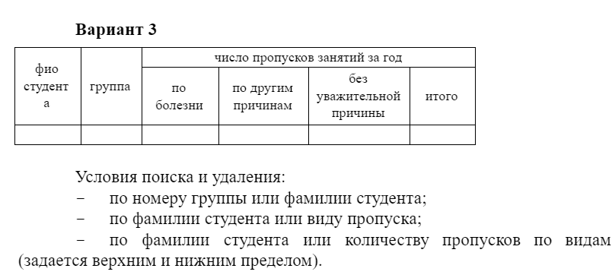

Ход и результаты работы**:**

Для реализации функционала приложения использовалась библиотека **JavaFX**. В своей работе для создания таблицы я использовал класс TableView.

В ходе выполнения работы была использована концепция MVC (Model-View-Controller), которая позволяет разделить данные приложения, пользовательский интерфейс и управляющую логику.

Поскольку MVC не имеет строгой реализации, то реализован он может быть по-разному.

Слой Model у меня представлен пакетами: **Page, Student.**

Controller: **Controller, DOMparser, SAXparser.**

View: **AddStudentWindow, DeleteWindow, MainWindow, SearchDeleteGroup, SearchWindow, SearchWindowTable.**

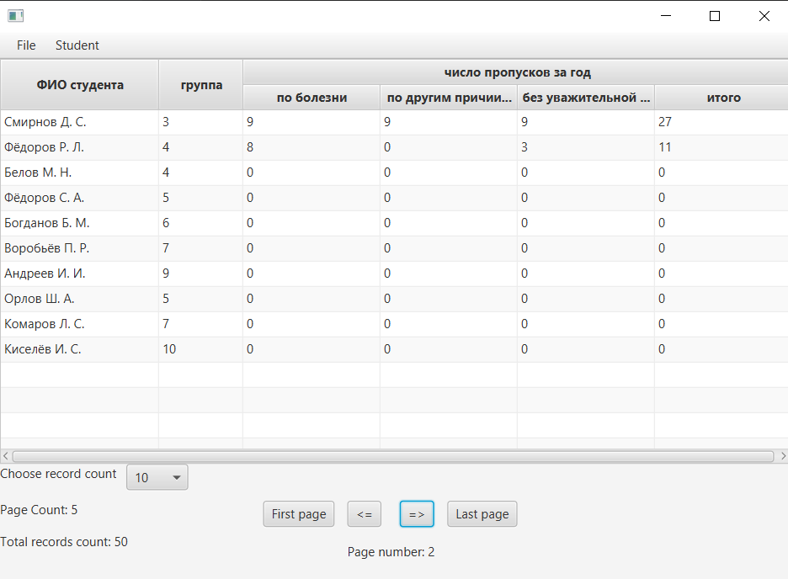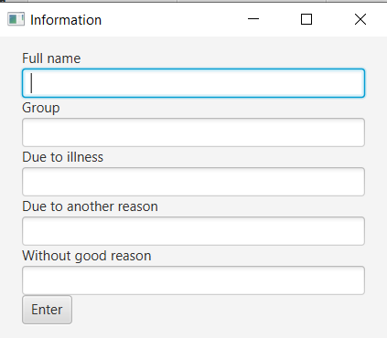 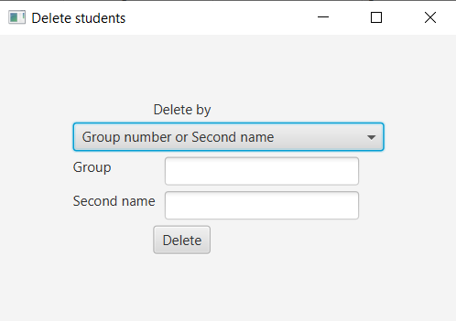

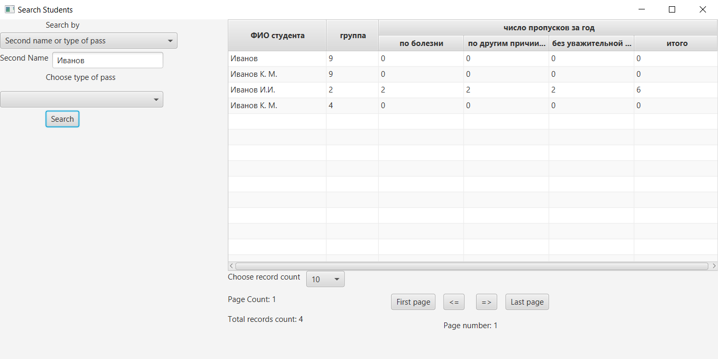

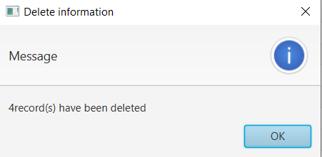

**Вывод**

В ходе выполнения данной лабораторной работы я подробнее изучил подход в проектировании MVC,получил навыки работы с javaFX и XML парсерами (SAX и DOM).